宁波工程学院11级2011-2012学年第2学期
班级： 姓名： 学号：

《高等数学AII》课程期末考试卷 ( 5 )
（参考答案）
题号 | 一 | 二 | 三 | 四 | 五 | 总分 | 复核人
应得分 | 30分 | 20分 | 21分 | 21分 | 8分 | 100分
实得分
评卷人
（工科各专业使用）
- 填空题（将正确答案填在横线上）(本大题分10小题, 每小题3分, 共30分)
1、向量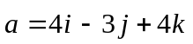在轴上投影为  ；
2、过点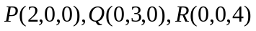的平面方程为 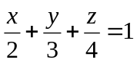 ；
3、将坐标面上曲线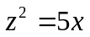绕轴旋转一周生成的曲面方程为 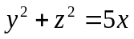 ；
4、极限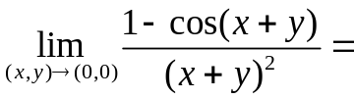 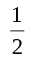 ；
5、函数 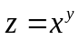，则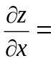 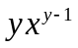 ；
6、将二次积分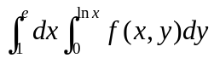交换积分次序为 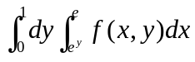 ；
7、 曲线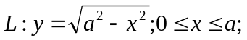 则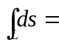 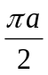 ；
8、 幂级数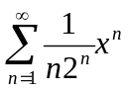 的收敛半径为 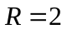 ；
9、微分方程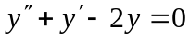的通解为 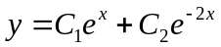 ；
10、函数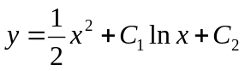所满足的微分方程为 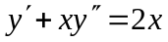 ；
- 单项选择题 （在每个小题四个备选答案中选出一个正确答案，填在括号中）
(本大题分10小题, 每小题2分, 共20分)
1、设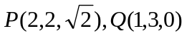，则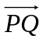与轴夹角为 （ C ）；
（A） 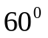 （B） 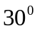 （C） 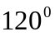 （D） 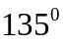
2、曲线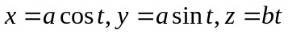在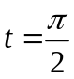处切线方向向量为 （ B ）；
（A） 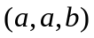 （B） 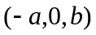 （C） 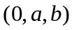 （D） 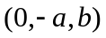
3、函数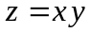在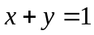条件下的极大值为 （ D ）；
(A) (B) （C） 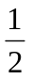 ( D) 
4、曲面 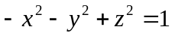 与 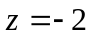 的交线 为 （ C ）；
（A） 双曲线 （B） 抛物线 （C） 圆 （D） 椭圆
5、函数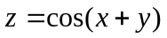在点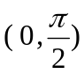处沿方向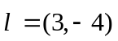的方向导数为 （ B ）；
（A） 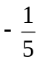 （B） （C） 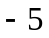 （D）
6、曲线积分 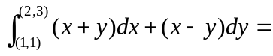 （ A ）；
（A） 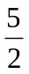 （B） （C） （D） 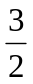
7、下列级数中收敛的级数是 （ C ）；
（A） 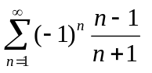 （B）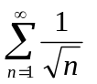 （C）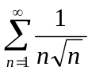 （D）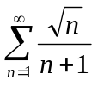
8、函数 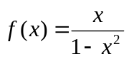在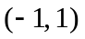 展开成的幂级数为 （ D ）；
（A） 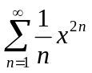 （B）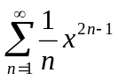 （C） 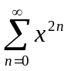 （D）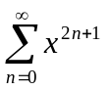
9、微分方程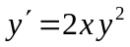的满足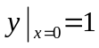特解为 （ B ）；
（A） 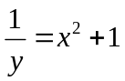 （B）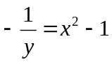 （C）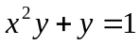 （D）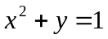
10、为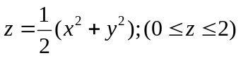下侧，曲面积分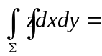 （ A ）；
（A） 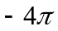 （ B） 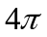 （C） 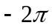 （ D） 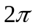

三、解答下列各题(本大题共3小题，每小题7分，共21分)
1、 设函数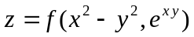，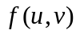具有连续偏导数，求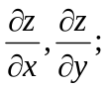
解： 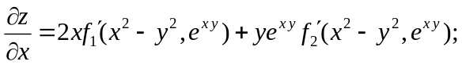 （2+2分）
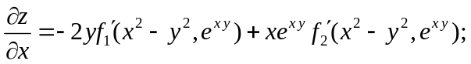 （7分）

- 求一阶线性微分方程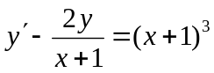的通解。
解： 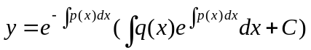 ； （2分）

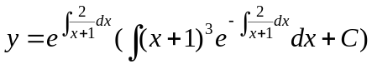 （4分）
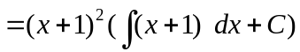
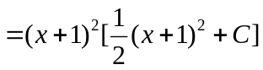 。 （7分）

- 求曲面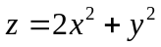在点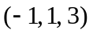处的切平面及法线方程。
解： 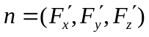； （2分）
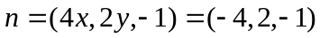； （3分）
切平面方程：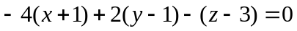；
即 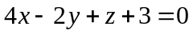； （5分）
法线方程：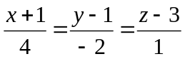。 （7分）

四、解答下列各题(本大题共3小题，每小题7分，共21分)
1、计算二重积分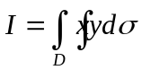，其中由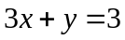与轴、轴所围成的第一象限闭区域。
解： 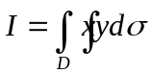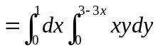 （3分）
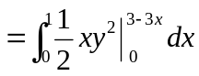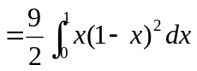 （5分）
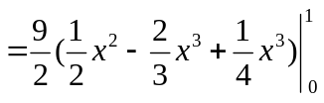。 （7分）
2、 曲线积分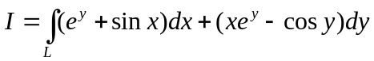，其中是曲线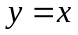上从点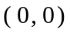到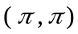点一段弧。（1）验证积分与路径无关；（2）计算I。
解： （1） ；
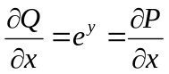，积分与路径无关； （3分）
（2）
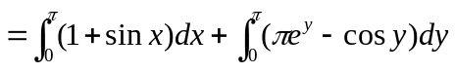 （5分）
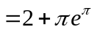。 （7分）
3、求幂级数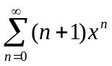的收敛域以及和函数。
解：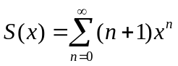 ，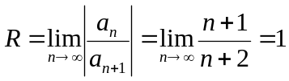；收敛域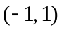； （3分）

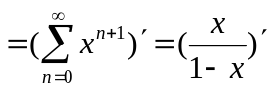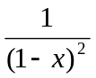。 （7分）

五、解答下列各题(本大题共2小题，每小题4分，总计8分)
1、设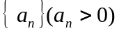为单调增加有界数列，证明：
（1）级数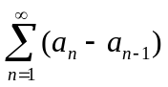收敛；（2）级数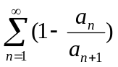收敛。
证明： （1）单调增加有界数列必有极限，记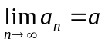； （1分）
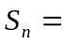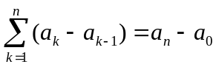，
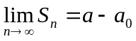，级数收敛； （2分）
（2）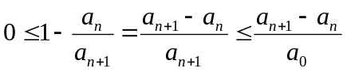 （3分）
级数收敛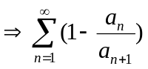收敛。 （4分）
2、设可导，且满足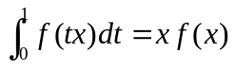，求。
解： 设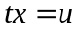，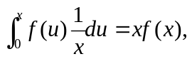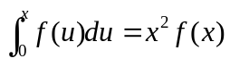； （2分）
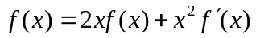；记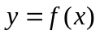； （3分）
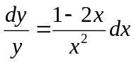，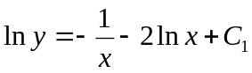；
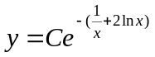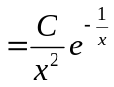。 （4分）

